釋楚簡中從“冊”的兩個字
（首發）

劉剛
復旦大學出土文獻與古文字研究中心09級博士生

一、釋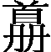(髍)
新蔡楚簡中有這樣一段話：

□。是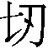（壯--創）而口，亦不爲大訽（詬），勿卹，亡（無）咎。（ 零：115、22）

學者多將“是”後面一個字隸定為“”，宋華強先生認為“”從“冊”得聲，讀為“刺”。
秦漢文字中又有下列之字：

秦代印風92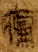《馬王堆帛書·五十二病方》
劉釗《‘癟’字源流考》劉釗《‘癟’字源流考》

劉釗先生將兩字分別釋為“癟”和“翩”。認為“癟”字所从之“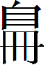（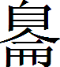）“最初是由“扁”字訛變而來的，“癟”字與《說文》的“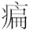”字很可能本為一個字，後來因字形的訛混或詞義的區別，才分化出了“癟”字。高佑仁先生最早將新蔡簡的“”與上述秦漢文字聯繫起來，并根据“首”、“自”兩種形體訛溷的例子怀疑新蔡简此字也有可能就是“癟”。
劉釗先生在《‘癟’字源流考》一文的結尾說：“癟”字所从之“（）”本是一個獨立存在的字，與“扁”并無關係的的可能性還是很大的。從上釋秦文字中的“癟”和“翩”所从之“”都从“𣏟”來看，“”有可能最初就从“𣏟”，是後來才訛混成从“冊”的。
我們認為這個意見是正確的。“（）”字當是從“”演變而來的。上舉劉先生文已經列舉了一些“冊”、“𣏟”訛混的例子：

䵇溫縣T4K6：250
麻溫縣T1K1：3797 中山文字編140頁玉飾璽彙2876

新出清華簡二也為“”字本從“𣏟”作提供了一個堅實的證據，第十四章記載郤克率師救魯，敗齊師于摩笄之山。其中與“摩”對應的字作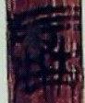形。從石、“𣏟”聲，當即“磨”字，讀為“摩”。所從“𣏟”形與“”字所從全同。字應該分析為從首、“𣏟”聲，循音求之，當即“髍”之本字。《說文》：“髍，㾫病也。从骨、麻聲。”《說文》：“㾫，半枯也。从疒、扁聲。”
“癟”字本從“髍”得聲。“癟”字的上古音在並紐質部，“髍”在明紐歌部，聲近韻通，所以“髍”可以用作“癟”的聲符。“扁”字的上古音聲在幫紐，韻或歸元部，或歸真部。髍、㾫二字聲義俱近，劉釗先生認為“癟”字與《說文》的“”字很可能本為一個字的說法應該也是正確的。
再回過頭來看新蔡簡的簡文， “髍”在文中有微小之意。《漢書第十五·敘傳》“又況幺髍”顏師古注：幺、髍，皆微小之稱也。《讀書雜誌·漢書第十五》：“髍之言靡也，幺、髍二字連文，俱是微小之意。”《廣雅·釋詁二》“麼，小也”王念孫疏證：《漢書敘傳》“又況幺髍”，文選作麼。
簡文“是髍（壯--創）而口，亦不爲大訽（詬）。勿卹，亡（無）咎。”可以理解為：嘴巴受了小傷，但也不會帶來大耻辱。不用擔心，沒有凶咎。

二、釋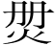（焚）
《上博五·苦成家父》敘述了晉厲公殺三郤的故事，簡九：“長魚翯（矯）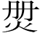自公所，敂（拘）人於百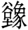（豫）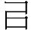（以）內（入），䌛（囚）之。”
“”字作“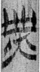”形，此字眾說紛紜，不具引。我們認為當釋為“焚”。楚簡 “焚”字作：

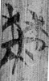三德10.39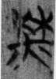鬼神02A.26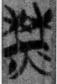鬼神08.17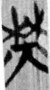用曰09.12

“冊”形作“林”形，相似的訛變現象也可以參考“磨”字：

郭店•緇衣清華簡二簡36博一·緇18

“焚”字當讀為“返”。 “樊”可讀為“返”，而焚、樊聲近，《說文》：“焚，燒田也。从火、棥，棥亦聲。”是“焚”也可以讀為“返”。
簡八說“（晉）厲公懼，乃命長魚矯”云云。長魚翯（矯）焚（返）自公所，敂（拘）人於百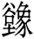（豫）（以）內（入），䌛（囚）之。這句則是說長魚矯從晉厲公處回來，施行了晉厲公交代的事情。
楚簡中“𣏟”形或寫作“冊”形，這是一個值得注意的文字現象。

宋華強《新蔡葛陵簡初探》172頁，武漢大學出版社，2010年3月。
劉釗《“癟”字源流考》第二十屆中國文字學國際學術研討會論文。復旦大學出土文獻與古文字研究中心網站2009-5-8
高說見劉釗先生《“癟”字源流考》後跟帖。
參看蘇建洲《<苦成家父>簡9“帶”字考釋》。簡帛網2008年6月8日。
即便把“冊”形看成“𣏟”形之訛，也不影響把“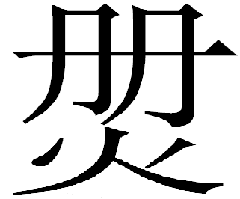”字釋做“焚”字的異體。
參程燕：《說樊》，簡帛網2011年1月6日。李守奎：《<楚居>中的樊字及出土楚文獻中與樊相關文例的釋讀》，《文物》2011年第3期。

